Cree un programa que verifique si todos los elementos de una lista son positivos , ejemplo de un ejercicio de clase:

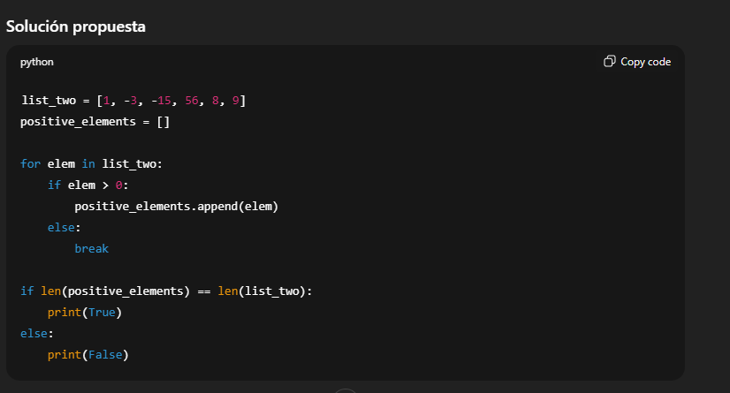

• Se define una lista con valores enteros a comprobar.
• Se crea una lista auxiliar positive_elements para almacenar los números positivos.
• Se recorre la lista original usando un bucle for con iteración directa.
• Si el elemento es mayor que cero, se añade a la lista de positivos.
• Si se encuentra un elemento que no es positivo, se interrumpe el bucle con break.
• Finalmente, se compara la longitud de la lista original con la de la lista de positivos:
- Si ambas longitudes son iguales, significa que todos los elementos son positivos.
- En caso contrario, existe al menos un elemento negativo.
• Se imprime el resultado (True o False).

Iteraciones directa y por índice:


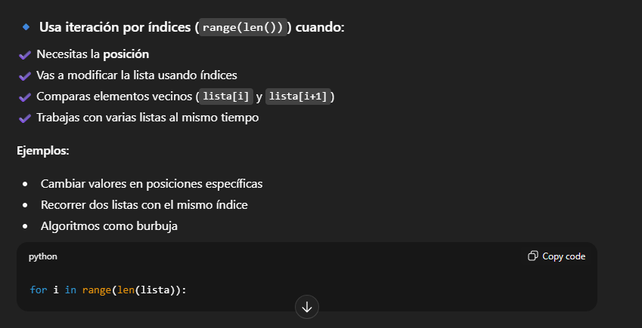

Ejemplo de iteración:

list_five = []
new_list_five = []

for i in range(5):
word = input(f'Enter your word {i + 1}: ')
list_five.append(word)

for word in list_five:
if len(word) > 4:
new_list_five.append(word)

print(new_list_five)

paso por paso:
